蛇梯棋

|  |  |  |  |
| --- | --- | --- | --- |
| **文档日志** | | | |
| **版本号** | **修改日期** | **修改/补充内容** | **修改人** |
| 1.0.0 | 2018.11.7 | 文档建立 | 邹小麒 |
|  |  |  |  |

## 文档概述

* 此文档为蛇梯棋游戏的系统文档
* 蛇梯棋是一个基于经典儿童棋类进行娱乐的社交游戏

## 基本规则

* 蛇梯棋由地图，骰子和棋子组成
  1. **游戏地图**

地图由50个左右的格子组成，上面随机排布着梯子和蛇

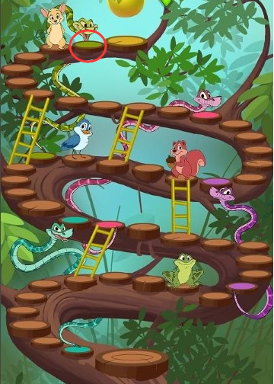

* 1. **游戏开始**
* 游戏开始前每人投掷骰子以点数来决定游玩的先后顺序点数大者优先；
* 当有点数相同时，则点数相同者继续投掷骰子，直到确定大小；

例：当A、B、C、D四名玩家分别投出4、3、3、1点时，则A玩家最先游玩，D玩家最后，B、C玩家继续投掷骰子确定二三位；

* 决定先后顺序后所有玩家的棋子达到起点位置，准备开始游戏
  1. **游戏阶段**

### 游戏开始后先手玩家投掷骰子，按照投掷的点数前进相应的格数。

* 一名玩家行动结束后，之后的玩家才能开始投掷骰子。
* 当玩到停留在特殊单元格时触发事件：

当停留在梯子起点位置时，玩家可直接移动到梯子终点位置；

当停留在蛇头位置时，玩家受到惩罚，回退到蛇尾位置；

梯子终点和蛇尾位置无特殊效果。

* 当玩家靠近终点时，如果投掷的点数大于到终点的格数，则多余的点数将让玩家从终点位置回退相应的格数；

例：玩家在红圈的位置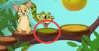，投掷1点将可以到达终点，如果投掷了3点，则玩家将前进到终点，之后后退2格，到达老鼠所在的位置

* 1. **游戏结束**
* 当所有玩家都到达终点位置时游戏结束，按到达终点的先后顺序获得奖励或惩罚。

## 游戏入口

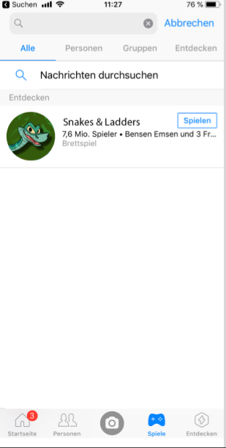 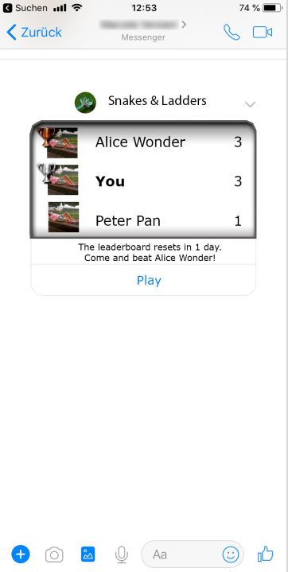

* 玩家可通过Facebook的游戏端口、其他玩家的分享链接、邀请链接或者游戏的通知消息进入游戏

## 游戏界面

### 登陆界面



#### 显示登陆的进度及游戏公告等信息

### 游戏主界面

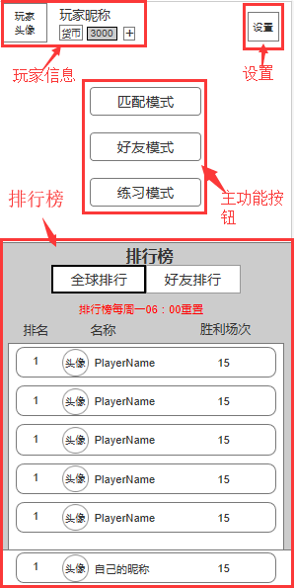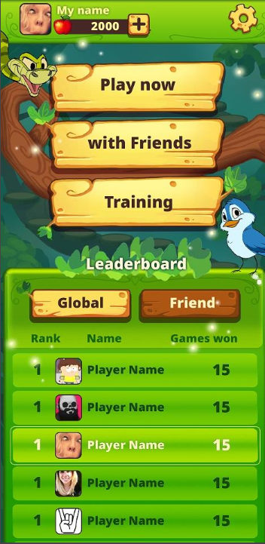

* + 玩家信息：

显示玩家头像、昵称、拥有的游戏币数量、的商店按钮

* + 设置按钮：
* 点击可弹出游戏设置界面

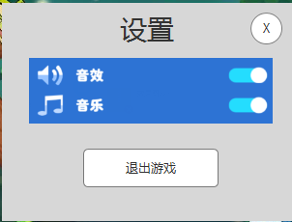

* 音乐，音效可以通过开关开启或关闭
* 点击关闭按钮返回游戏主界面
* 点击退出游戏将弹出系统界面

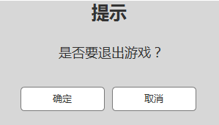

点确定则退出游戏；

点取消则返回设置界面；

* + 主功能区域：

游戏的主要功能入口，提供玩家三种游戏模式：匹配模式（全球随机），好友模式以及练习模式

* + 排行榜：

分为全球排行和好友排行；

显示信息包括排名，玩家昵称及胜利（游戏内第一名）总场次；

胜利总场次相同，则按时间先后进行排名；

排行榜的重置时间可由后台进行配置，全球和好友可分别配置不同的时间周期；

### 游戏内界面

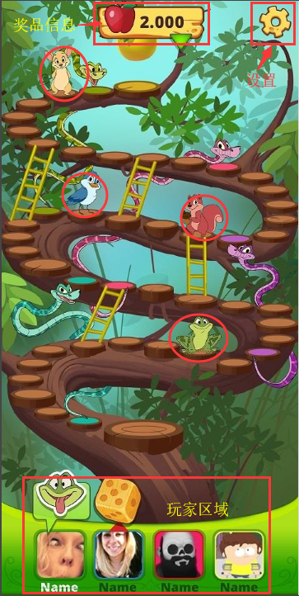

* + 地图：

有50个左右的游戏格，包括起点和终点；

需要玩家的棋子形象（图中画圆圈的4个角色），棋子的动画效果；

需要梯子及蛇的形象，蛇的动画效果；

棋子和蛇点击时需要新的动画效果；

当棋子走到梯子底部需要爬梯子的动画效果；

当棋子走到蛇头位置时，需要蛇和棋子的交互动画效果；

* + 奖品信息：

显示第一名的奖励，点击下拉按钮可显示各名次的奖励信息

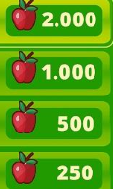

* + 设置按钮：

点击后弹出游戏内的设置界面

* + 玩家区域：

显示所有玩家的头像及昵称；

点击自己的头像弹出表情包及常用语界面

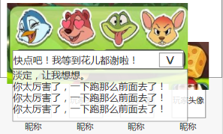

表情包有很多表情时可以左右滑动来选择相应表情

常用语增加下拉框，显示多条可选择话语，可上下滚动查看

点击其他玩家头像，弹出该玩家的信息界面

### 商城界面

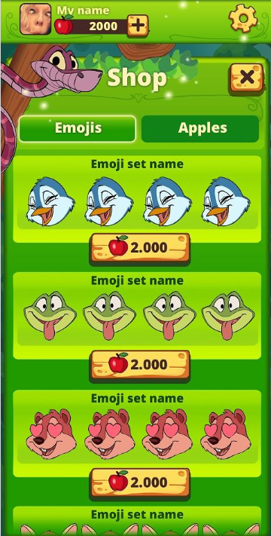 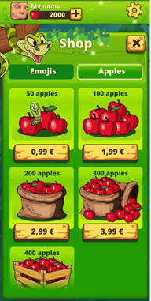

* + 点击头像区域的后弹出商城界面
  + 商城由2个页签组成，分别为表情页签和游戏币页签
* 表情页签出售的商品分2种，一种为游戏中玩家的棋子造型和相应的动画效果，每种造型成套出售；

另一种为游戏中玩家可以释放的表情；

该类商品由表情或造型名称、预览图片（动画效果已简单的动图显示）及标有价格的购买按钮组成

* 游戏币页签出售游戏币为主，由货币数量、商品图片及标有价格的购买按钮组成
* 购买流程
* 表情页签

表情页签的商品以游戏内货币进行购买；

当货币足够时，按钮中的价格显示为黑色，玩家通过点击相应的购买按钮进行购买，购买成功后弹出购买成功的提示框

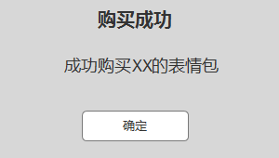

点击确定后关闭弹窗

当货币不足时，按钮中的价格显示为红色，玩家点击后弹出货币不足的提示框

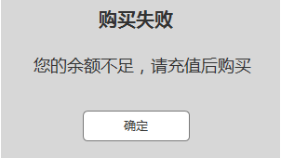

点击确定后关闭弹窗

* 游戏币页签

游戏币页签的商品以真实货币进行购买；

点击后跳转支付页面；

支付成功后弹出成功的提示框

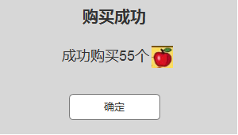

点击确定关闭弹窗

支付失败或者取消支付后弹出购买失败的提示框

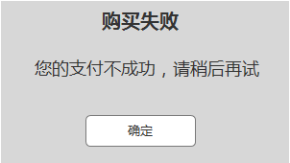

点击确定关闭弹窗

* 点击关闭按钮返回游戏主界面

## 游戏模式

### 匹配模式

* + 匹配模式需消耗一定游戏币作为房费，最后获胜将获得游戏币奖励
  + 人数选择：

匹配模式点击后弹出对局人数的选择框，选项包括二人对局，三人对局和4人对局

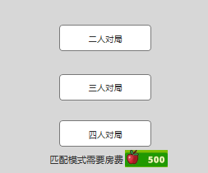

* + 选择人数后系统随机分配一张地图后进入
  + 进入地图后显示匹配界面
  + 匹配界面

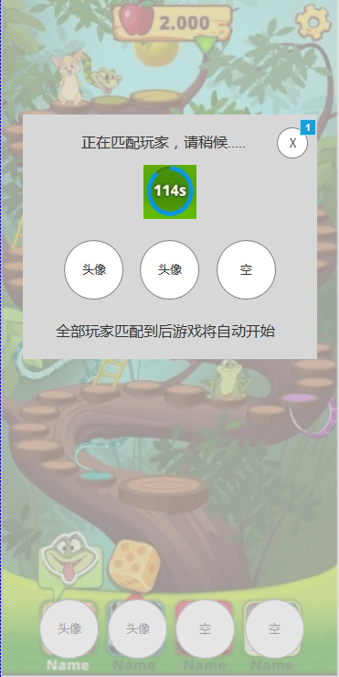

* 进入相应人数的匹配界面；
* 当人数没有齐时，显示提示信息，信息为“正在匹配王家，请稍候”；
* 增加倒计时的显示效果；
* 已匹配到的玩家显示玩家头像，点击头像可弹出玩家信息；
* 还未匹配到的玩家显示为空位置；
* 地图中的玩家位置页需要显示相对应的玩家状态；
* 当所有玩家匹配到后，进入游戏场景；
* 如果时间结束还未匹配到足够的人数则已匹配的玩家返回到游戏主界面；
* 当有玩家点击关闭按钮时弹出提示框

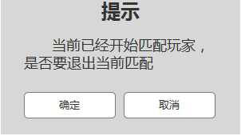

点击取消返回匹配界面；

点击确定则该玩家离开匹配界面，匹配界面的头像变为空；

已在匹配的玩家不受影响，服务器安排新的玩家进入匹配；

如果房间内只有一个玩家，该玩家离开后房间解散；

匹配阶段离开房间，返还匹配消耗的游戏币；

### 好友模式

* 好友模式没有人数选择，点击好友模式后系统随机分配一张地图后进入房间；
* 好友模式无需消耗房费，相应的好友模式获胜也没有游戏币的奖励；
* 地图选择后进入等待好友加入界面

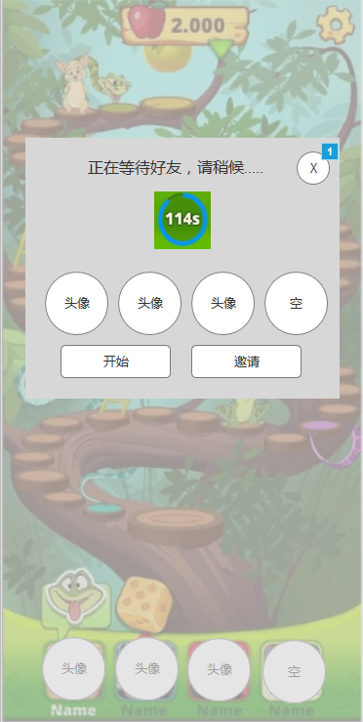

* 提示信息显示为“正在等待好友，请稍候”；
* 增加倒计时的显示效果；
* 已加入的好友显示好友头像，点击头像可弹出玩家信息；
* 还未加入的位置显示为空；
* 地图中的玩家位置页需要显示相对应的玩家状态；
* 开始按钮：

房间内只要有2个玩家就可以点击开始按钮开始游戏

如果房间内只有一个玩家时，开始按钮为灰色无法点击

当房间人满后，开始按钮变为倒计时，10秒倒计时结束后游戏自动开始

* 邀请按钮：

点击邀请按钮可跳转Facebook邀请好友一起游戏

被邀请的玩家进入游戏后，无需进入游戏主界面可直接进入好友房间；

在房间未满员前，已在房间内的玩家都可以点击邀请按钮

房间满员后邀请按钮变为灰色无法点击

如果被邀请的玩家进入房间时，房间内已满员，则弹出浮动框提示，提示信息为“该房间已满员，无法进入”，之后退回到游戏主界面

* 当有玩家点击关闭按钮时弹出提示框

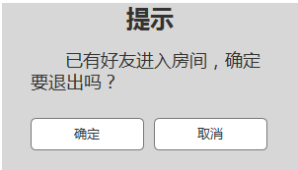

点击取消返回等待好友界面；

点击确定则该玩家离开房间，房间的头像变为空；

如果房间内只有一个玩家，该玩家离开后房间解散；

### 练习模式

* 练习模式为人机模式，点击进入后系统分配随机一张地图，有3个AI同玩家进行游玩
* 练习模式无房费消耗，获胜也没有游戏币的奖励；

## 对局流程

### 6.1 开局阶段

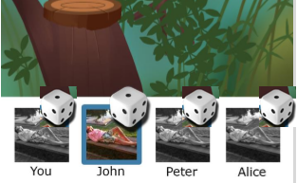

每个玩家一颗骰子

### 开局后玩家的位置已进入房间的先后顺序从左至右排布，每人头上一个骰子，玩家从左至右依次点击骰子来获得点数（前一名玩家的点数确定后，之后的玩家才能投掷骰子），由获得的点数的大小来决定游玩的先后顺序；

### 骰子每人只有一枚，投掷后消失；

### 当有人点数相同时，点数相同的玩家一人再获得一枚骰子进行投掷，直到确定大小后停止；

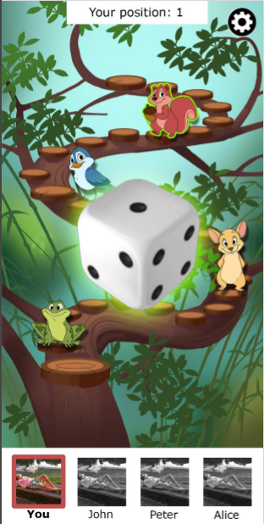

骰子在屏幕中间转动显示

* 先后顺序确定后，玩家重新排位，按出手的先后顺序从左至右排布
* 之后所有玩家的棋子进入起点位置

### 6.2 游戏阶段

* 先手玩家获得一枚骰子，投掷后已获得的点数让棋子一定相应的格数；

如果停留到特殊格，则触发相应的前进后退效果；

* 前一名玩家的棋子行动结束后，之后的玩家获得骰子开始行动；

### 6.3 中途退出

* 游戏结束前玩家要退出，可点开设置界面，选择退出对局

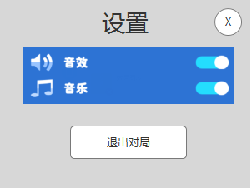

* 点击退出对局后弹出系统提示框

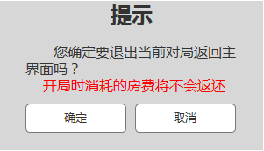

匹配模式下的提示信息

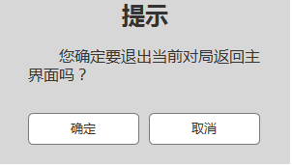

非匹配模式的提示信息

点击确定后返回游戏主界面

点击取消则关闭提示框返回设置界面

* 点击设置界面的关闭按钮关闭设置界面

### 6.4 结束阶段

* 当所有玩家到达终点后，游戏结束，弹出获奖界面

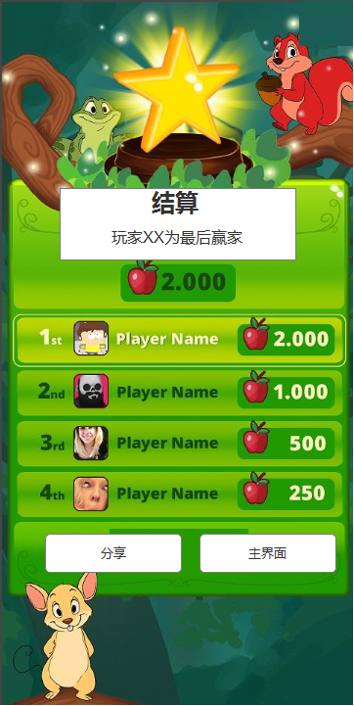

* 结算界面上部突出显示第一名的玩家名以及获得的奖励
* 中间显示所有玩家的排名、头像、昵称及获得的奖励数量
* 左下角显示获胜玩家的造型
* 所有玩家可通过点击分享按钮跳转Facebook，将结算界面进行分享
* 主界面

点击后返回游戏主界面